初中化学专题复习----推断题
题眼：
- 地壳中含量最多的元素是 ，紫红色金属是 。
- 常见的白色难溶固体有 。
- 除油污的碱是 ，除油污的盐是 。
- 可用作干燥剂的物质有 。
- 发酵粉中含的盐是 ，含 种元素。
- 常温下为液体的物质有 。
- 导致温室效应的气体有 ，参与光合作用的气体是 。
- 纯净物可分为 五大类。
书写下列化学方程式：
- 实验室制氧气原理(3个)：

- 电解水
- 实验室制二氧化碳原理
- 工业制二氧化碳
- 碳燃烧
- 木炭还原氧化铜
- 一氧化碳还原氧化铜
- 生石灰作干燥剂
- 澄清石灰水变浑浊

典型示例： 相对原子质量： Ga : 40 Fe : 56 O:16
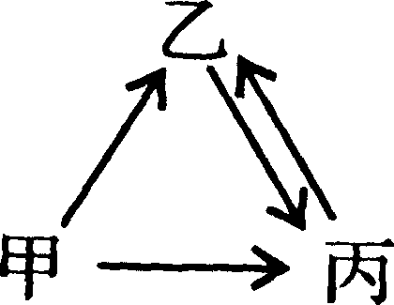
1.甲、乙、丙三种物质均含地壳中含量最多的元素。
甲、乙是组成元素完全相同的化合物，丙是单质；乙
通常为液体，在一定条件下可分解生成丙；它们之间
有如右图所示的转化关系(部分物质和反应条件已经
略去)。则：甲的化学式为 ；乙分解生成丙的
化学方程式为 。

2．A、B、C、D都是初中化学中的常见物质，
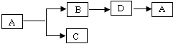
具有如下图所示的转化关系（反应条件，
其他反应物及多余产物均已略去）。A是一种白色难溶于水的钙盐，由三种元素组成，C是一种参与植物光合作用的气体。
则：B转化为D伴随的现象是 ，
其化学方程式为 。

3． A、B、C、D、E是初中化学常见的五种不同
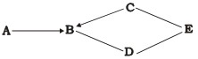
类别的物质，其中A、B、C中含有相同元素，B是导致“温室效应”的一种气体。图中“—”表示相连的物质在一定条件下可以发生反应，“→”表示物质间存在转化关系。
(1)物质D是（写化学式）_________
(2)写出图中有关反应的化学方程式：
A B _____________________________
C + E ____________________________
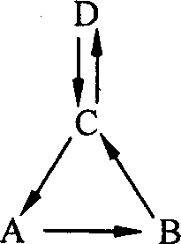
4．A、B、C、D均含有同一种元素，它们的转化关系
如右图（部分物质和反应条件已略去）。若A属于氧
化物，其相对分子质量为56，A与水化合得B，C是
白色难溶固体。则B的一种用途是_______________________，由D转化为C的化学方程式为______________________________________。

5. A、B、C、D均含有同一种元素，它们的转化关系
如右图（部分物质和反应条件已略去）。 若A是紫红
色金属，D为难溶性碱。
则D的化学式为____，
由C转化为A的化学方程式为________________________。

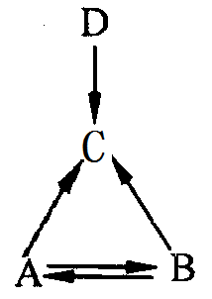
6. A、B、C、D均含有同一种元素，它们的转化关系
如右图（部分物质和反应条件已略去）。若B是炉具
清洁剂的主要成分，D是含四种元素的盐，，
则C的俗名是 ，
由B转化为C的化学方程式为 。

巩固拓展：
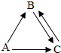
1．A、B、C之间有如图所示的转化关系（部分物质和反应条件已经略去）．
（1）三种物质均有含地壳中含量最多的元素，若C是单质，则A→B的化学方程式为 ；
（2）三种物质均含形成化合物种类最多的元素：
①若A是单质，则C的化学式为 ；
②若C是难溶性盐，其相对分子质量为100，则A的化学式为 ；
C→B的化学方程式为 。

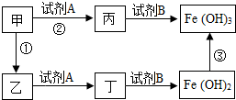
2．右图中，甲是氧化物，其中金属元素质量分数为70%；乙是黑色粉末；丙和丁是可溶性盐。反应①和②的化学方程式分别为 ，和 ， 试剂B是 （填化学式）溶液。

3．A、B、C、D属于不同类别的物质，且
CuSO₄
A
C
D
B
都含有铜元素，B为黑色粉末，C为红色粉末。“→”表示一种物质一步转化
成另一种物质（部分反应物、生成物及
反应条件未标出），请回答问题：
则： C的化学式 ， A的化学式 ；
写出由B生成硫酸铜的化学方程式 ；

